Esquema de habilitación (afiliado) y utilización (prestador) de la credencial Digital InSSSeP.

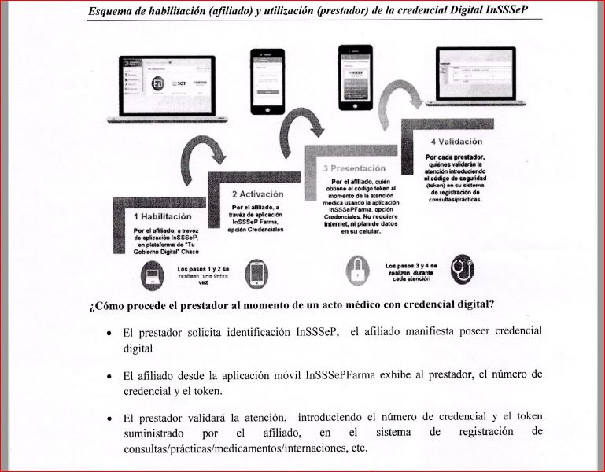

¿Cómo procede el prestador al momento de una consulta con credencial digital?
- El/la Bioquímico/a solicita identificación InSSSeP, el afiliado manifiesta poseer credencial digital;
- El afiliado desde la aplicación móvil InSSSePFarma exhibe al prestador, el número de credencial y el token;
- El/la Bioquímico/a validará la atención, introduciendo el número de credencial y el token suministrado por el afiliado en el sistema de registración SICOBIO. – ver nuevo campo habilitado para tal fin –
En la implementación de la credencial digital, se observarán las siguientes reglas:
¿Cómo activar la credencial digital?
- El afiliado titular debe solicitar un código de activación de las credenciales digitales (suya o de todo su grupo familiar) desde la aplicación InSSSeP que se encuentra en el portal TGD (Tu Gobierno Digital).
- En la aplicación móvil InSSSePFarma debe acceder desde el menú en la opción Credenciales, seleccionar el afiliado que desea activar e ingresar el código obtenido en el paso anterior. Cabe aclarar que la credencial de un afiliado puede estar activa en más de un celular. Por ejemplo, la credencial de los hijos puede estar disponible en la aplicación InSSSePFarma de la madre y del padre inclusive en la de los hijos si tuvieran dicha aplicación en sus teléfonos personales.
Estos pasos sólo se realizan una vez y es el único momento en que el afiliado necesita estar conectado a internet.
¿Cómo utilizar la credencial digital al momento de un acto médico?
- El afiliado desde la aplicación móvil InSSSePFarma debe visualizar la credencial del afiliado a quien se le realizará la atención. La credencial mostrará un token válido por 5 minutos. Este token debe informarse al profesional junto con el número de credencial. Es importante aclarar que el afiliado no requiere internet ni datos en el celular para realizar la visualización de la credencial.
- El profesional validará la atención introduciendo el token suministrado en SICOBIO – ver campo habilitado –
- Luego de realizada la atención el afiliado debe firmar el comprobante de transacción.
Observación: para acreditar la identidad el afiliado debe presentar junto a la credencial digital su DNI.

